AB – Keplersche Gesetze
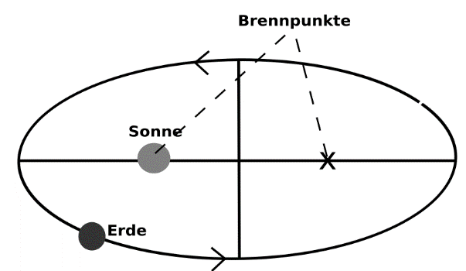
Aufgabe 1
a) Wie lautet das 1. Keplersche Gesetz?
_______________________________________
________________________________________
________________________________________
________________________________________
________________________________________
________________________________________
______________________________________________________________________________________________________________________________________________________

b) Die Abbildung zeigt die Bahn der Erde um die Sonne. Eingetragen sind einige Stellungen der Erde sowie die jeweilige Verbindungslinie Sonne-Erde.
Wie lautet das 2. Keplersche Gesetz?

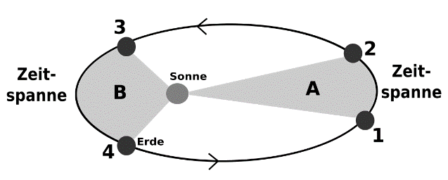
_______________________________________
_______________________________________
_______________________________________
_______________________________________
_______________________________________

c) Vergleichen Sie die Geschwindigkeit des Planeten in den Punkten 1 und 3!
____________________________________________________________________________________________________________________________________________________

d) Im Winter der Nordhalbkugel ist die Erde nicht so weit von der Sonne entfernt wie im Sommer. Was bedeutet das für ihre Geschwindigkeit im Winter und wie wirkt sich das auf die Jahreszeiten aus?
______________________________________________________________________________________________________________________________________________________________________________________________________________________________

Aufgabe 2
Die Erde benötigt rund 365 Tagen für die Umrundung der Sonne. Der Jupiter braucht dafür 11,86 Jahre. Legen Sie den folgenden Rechnungen Kreisbahnen zugrunde und berechnen Sie

a) die Strecke, die die Erde in 24 Stunden zurücklegt (Radius r: 149,6 Millionen km):

b) die Strecke, die der Jupiter in 24 Stunden zurücklegt (Radius r: 777,95 Millionen km):

Aufgabe 3
Wie lautet das 3. Keplersche Gesetz?
_______________________________________










